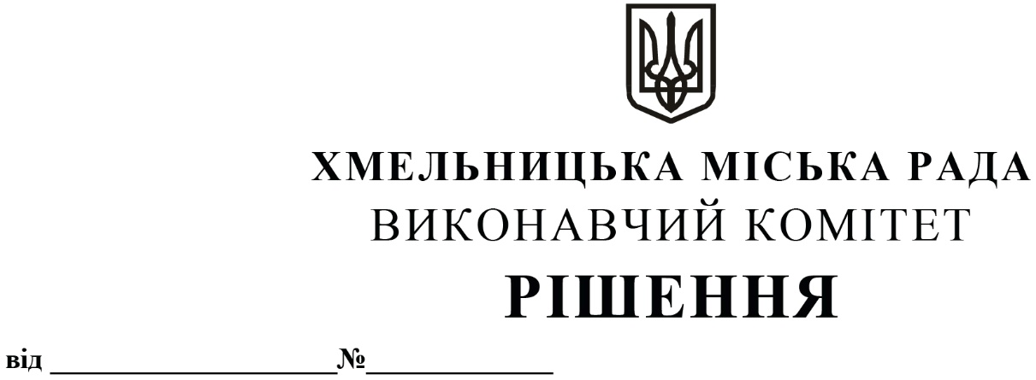

|  |
| --- |
| Про внесення пропозиції на розгляд сесії міської ради про продовження строку дії договору про створення та функціонування індустріального парку від 29.10.2021 р. № 60 |

Розглянувши клопотання ТОВ «Керуюча компанія «Міський індустріальний парк Хмельницького», з метою забезпечення функціонування та максимально ефективного облаштування території індустріального парку «Хмельницький», керуючись Законами України «Про місцеве самоврядування в Україні», «Про індустріальні парки», відповідно до Програми створення та розвитку індустріального парку «Хмельницький», Концепції індустріального парку «Хмельницький», рішення сесії міської ради від 20.10.2021 року № 89 «Про визнання переможцем конкурсу з вибору керуючої компанії індустріального парку «Хмельницький», виконавчий комітет міської ради

ВИРІШИВ:

1. Внести пропозицію на розгляд сесії міської ради про продовження строку  
   дії договору про створення та функціонування індустріального парку  
   від 29.10.2021 р. № 60 терміном на 10 років.
2. Управлінню економіки підготувати проєкт додаткової угоди та подати на підпис міському голові.
3. Контроль за виконанням рішення покласти на заступника міського голови М.Ваврищука.

Міський голова Олександр СИМЧИШИН